Jméno a příjmení: ______________________________________

Věci a činnosti kolem nás




1. Z jakých materiálů jsou vyrobeny tyto věci?

_______________________ ______________________ ________________________


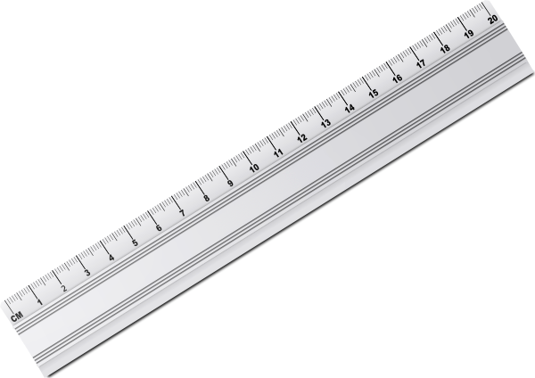

_______________________ ______________________ ________________________
z 6 bodů
2. Napiš, co kdo dělá.
Zedník ____________________________________, truhlář ____________________________, pekař _____________________________________, lékař _____________________________,
automechanik ____________________________________.
z 5 bodů
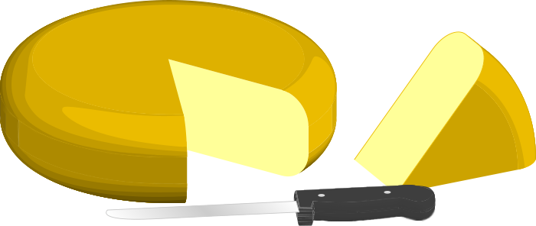
3. Vybarvi červeně potravinářské výrobky a modře výrobky textilní, ostatní nevybarvuj.




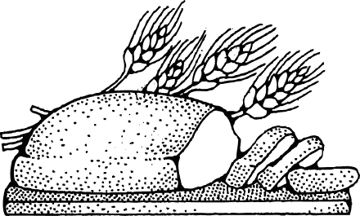

z 8 bodů
4. Doplň:
Chléb a rohlíky nakupujeme v ____________________________________.
Léky nakupujeme v ____________________________________.
Mýdlo, krémy a pastu na zuby nakupujeme v ____________________________________.

ze 3 bodů
5. Napiš alespoň 3 činnosti, které děláš ve svém volném čase.
__________________________________________________
__________________________________________________
__________________________________________________
ze 3 bodů

CELKEM Z 25 BODŮ
Všechny obrázky [cit. 2010-12-30] dostupné pod licencí Public domain na WWW:

židle: <http://www.wpclipart.com/household/furniture/chair/folding_chair.png.html>.
sklenice: <http://www.wpclipart.com/household/kitchen/glasses/cocktail_glass_martini.png.html>.
šrouby: <http://www.wpclipart.com/tools/screws_nails/screws.png.html>.
sešit: <http://www.wpclipart.com/education/supplies/notebook/spiral_notebook_BW.png.html>.
čepice: <http://www.wpclipart.com/clothes/hats/hats_2/winter_cap_red.png.html>.
pravítko: <http://www.wpclipart.com/education/supplies/ruler/ruler_metal.png.html>.
košile: <http://www.wpclipart.com/clothes/shirt/shirt_folded_2.png.html>.
rukavice: <http://www.wpclipart.com/clothes/winter_wear/gloves/glove.png.html>.
sýr: <http://www.wpclipart.com/food/dairy/cheese/cheese.png.html>.
rohlík: <http://www.wpclipart.com/food/breads_and_carbs/croissant/croissant_01.png.html>.
chléb: <http://www.wpclipart.com/food/breads_and_carbs/bread/loaf_of_bread_1.png.html>.

